Ciscoネットワーク演習2　第13週　　 クラス　　　　番号　　　　氏名

• +3 –VLAN/VLAN間ルーティング

今回学ぶこと

**VLAN：**スイッチのVLAN設定について学びます

**VLAN間ルーティング：**ルータのVLAN間ルーティング設定について学びます

VLANの概要

物理的なLANセグメントに制限されないネットワーク、サービス、デバイスのグループ．論理的なグループを容易に管理できるため、VLAN内では同じ物理LANセグメント上にあるかのように通信ができます．VLANのグループのメンバの移動、追加、変更を管理する作業は容易．

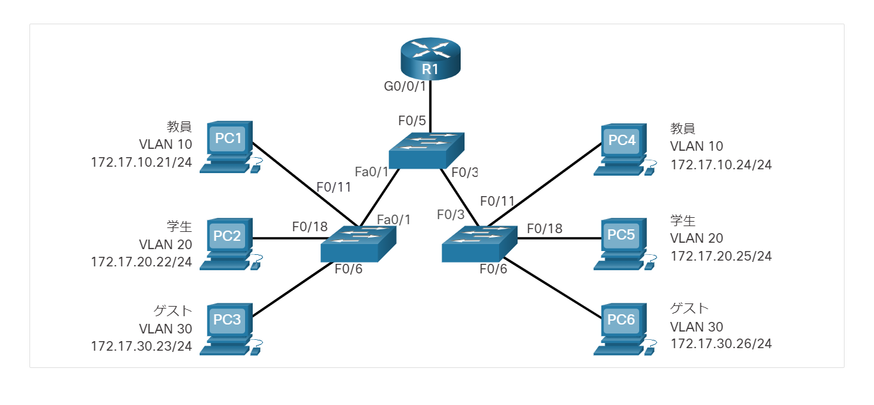

VLANの利点

スケーラビリティ(拡張性)、セキュリティ、ネットワーク管理に関する問題を解決します．VLANトポロジ内にルータを配置することにより、ブロードキャストフィルタリング、セキュリティ、トラフィックフロー管理が実現できます．VLAN間の通信にはルータなどの(レイヤ3デバイス)が必要となります．VLANはスイッチ上のそれぞれのポートに対して異なるVLANに割り当てることができます．また、VLANはブロードキャストを抑制し、ホストを関連するコミュニティでグループ化することができます．

VLANの主要機能

ブロードキャストを抑制、デバイスをグループ化(別のVLANデバイスは見えません)．

　＊VLAN間の通信はルータなどのレイヤ3デバイスが必要です．

VLANがない場合：通信は全端末で送受信可

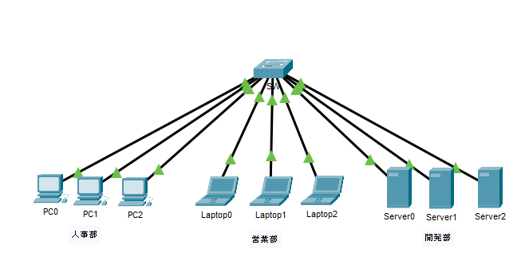

VLANがある場合：通信は同一VLAN内の端末のみで通信可



VLAN30

VLAN20

VLAN10

VLANの設定

　・VLANの作成

**Switch(config)#vlan***番号*　・・・VLANの作成

**Switch(config-vlan)#name** *名前*　・・・VLAN名の指定

**Switch(config-vlan)#exit**

　・ポートに割当て

**Switch(config)#interface** *ポート番号*　・・・VLANを設定するインタフェイス

**Switch(config-if)#switchport access vlan** *番号*　・・・割当て

**Switch(config-if)#exit**

＊Switch(config)#interface range ポート番号-ポート番号・・複数のポート番号をする

＊事前にVLANを作成せずに、VLANをポートに割り当てた場合でもVLANは作成される。

設定例

**Switch(config)#vlan 144**

**Switch(config-vlan)#name ecc**

**Switch(config-vlan)#exit**

**Switch(config)#int range f0/1-5**  実際にVLANを設定する際はまとめて設定することが多い

**Switch(config-if-range)#switchport access vlan 144**

**Switch(config-if-range)#exit**

VLAN設定の確認

**show vlan**・・・アクティブなVLAN番号と名前、関連付けられたポート

**show vlan brief**・・・要約リスト(VLANとサポートのみ)

**show vlan** *id 番号*・・・特定のVLAN情報

**show vlan name** *名前*・・・特定のVLAN情報

トランクリンク

スイッチ間やルータ-スイッチ間の接続で、複数のVLANをサポートする1つのリンク（複数の物理接続を1つの論理接続に束ねたもの）．トランクにより、VLANを実装する2台のデバイス間にリンクを作成するときにポートの節約ができます．VLANを識別するタグをフレームに追加することにより、各VLANのフレームを識別します．

VLANの設定

**Switch(config)#interface** *ポート番号*

**Switch(config-if)#switchport mode trunk**

□VLANの設定（Packet Tracerでやってみよう）

VLAN設定練習

ファイル「ITN+3-1VLAN.pkt」を開きましょう

　[VLANの設定]

1.VLANを各スイッチに作成し、指定されたポートに割り当てなさい。

　VLAN10・・・名前 sale、ポートfa0/1～5

　VLAN20・・・名前 gene、ポートfa0/6～10

　VLAN30・・・名前 dev、ポートfa0/11～15

　VLAN40・・・名前 fina、ポートfa0/16～20

　VLAN99・・・名前 manage、ポートfa0/21～22

VLAN10の設定（設定が多めなので、記入するのはVLAN10のみ）

**Switch(config)#** [ vlan 10 ]

**Switch(config-vlan)#** [ name sale ]

**Switch(config-vlan)#exit**

Switch**(config)#int range f0/1-5**

**Switch(config-if-range)#** [ **switchport access vlan 10** ]

Switch**(config-if-range)#exit**

【トランクの設定】

2.各スイッチのfa0/24をトランクポートに設定しなさい。

Switch (config)#int fa0/24

Switch(config-if)#[ **switchport mode trunk** ]

[VLANの設定確認]

3.各PCの接続の確認を行う。

　　sale01からsale02(192.168.10.2)への接続は[　接続できた ]

　　gene01からgene02(192.168.20.2)への接続は[　接続できた　]

4. build01で、show vlan briefを実行して、結果を以下に記入しなさい

VLAN Name Status Ports

---- -------------------------------- --------- -------------------------------

1 default active Fa0/23, Gig0/1, Gig0/2

10 sale active Fa0/1, Fa0/2, Fa0/3, Fa0/4

Fa0/5

20 gene active Fa0/6, Fa0/7, Fa0/8, Fa0/9

Fa0/10

30 dev active Fa0/11, Fa0/12, Fa0/13, Fa0/14

Fa0/15

40 fina active Fa0/16, Fa0/17, Fa0/18, Fa0/19

Fa0/20

99 manage active Fa0/21, Fa0/22

5. pktファイルをいったん保存します（このファイルは引き続き使用します）．

VLAN間ルーティング

・VLAN間ルーティングの概要

VLAN間ルーティングとは、異なるVLAN(ブロードキャストドメイン)同士をルータなどのL3デバイスを使用してルーティングを行なうことです．1つのVLANは1つのネットワークと同じです．

1.ルータを使用したVLAN間ルーティング

　VLANごとにアクセスリンクを使用した場合：

　VLANごとにアクセスリンクを使用して接続した場合、インターフェイスがVLANの数だけ必要となり、コストを含め物理的な問題が発生することがあります

　　　　　　　　　3つのVLANを使用する場合、VLANごとにリンクが必要となります．

　　　　　　　　　ルータの場合、インターフェイスの数など物理的な問題が生じます．

2.トランクリンクを使用して1本のトランクリンクを使用した場合：

トランクリンクとルータのサブインターフェイスを利用します．論理接続（複数のVLANが1つの接続を使用する）、ルータへの接続が1本しかないことから、「1本の棒の上のルータ（Router-on-a-Stick）」と呼ばれます．

・サブインターフェイス

ルータの物理インターフェイス内部に設定される論理インターフェイスのこと．サブインターフェイスを利用してVLAN間ルーティンなどを行います．サブインターフェイスをVLANごとに作成します．

インターフェイス.サブインターフェース(例　ｇ0/0.10)で指定することができます．

ルータ側のインターフェイスではVLANごとにサブインターフェイスが設定し、スイッチ側はトランクポートに設定します．

・ルータでの設定

ルータの設定はサブインターフェイスにIPアドレスと対応するVLANのカプセル化の指定を行います．

　①カプセル化の指定(VLANとの関連付け)

**Router(config)#interface** *インターフェイス.サブインターフェイス*

**Router(config-subif)#encapsulation dot1q** *VLAN番号*

　　※設定ミスを避けるためサブインターフェイス番号とVLAN番号は同じ番号の使用を推奨

　②IPアドレスの設定

**Router(config-subif)#ip address** *IPアドレス サブネットマスク*

※**no shutdown**はサブインターフェイスでは実行しません．物理インターフェイスで実行します．

　③物理インターフェイスでのno shutdown

**Router(config)#interface** インターフェイス

**Router(config-if)#no shutdown**

設定例(VLAN10用にサブインターフェイス番号10を設定)

**Router(config)#int g0/0.10**

**Router(config-subif)# encapsulation dot1q** **10**

**Router(config-subif)#ip address 192.168.10.1 255.255.255.0**

**Router(config-subif)#exit**

**Router(config)#int g0/0**

**Router(config-if)#no shutdown**

設定の確認

**show ip interfaces**・・・TCP/IPインターフェイスの表示

**show ip interfaces brief**・・・TCP/IPインターフェイスの簡易表示

**show ip route**・・・ルーティングテーブルの表示

□VLAN間ルーティングの設定（Packet Tracerでやってみよう）

VLAN設定練習

引き続きファイル「ITN+3-1VLAN.pkt」を使用します．

【VLANトランクの設定】

1.build01のg0/1をトランクポートに設定しなさい。

build01(config)#int g0/1

build01(config-if)#[ **switchport mode trunk** ]

【VLANルーティングの設定】

ルータ1941を配置し、ルータのg0/1とbuild01のg0/1を接続しなさい[ 接続できた ]

ルータのCLIで設定を行う

Would you like to enter the initial configuration dialog? [yes/no]:→ noを選択

以下のVLANについてサブインターフェイスにIPv4アドレスを設定する

VLAN10・・・g0/1.10・・・192.168.10.254/24

VLAN20・・・g0/1.20・・・192.168.20.254/24

VLAN30・・・g0/1.30・・・192.168.30.254/24

VLAN40・・・g0/1.40・・・192.168.40.254/24

VLAN99・・・g0/1.99・・・192.168.99.254/24

サブインターフェイスの設定（設定が多めなので、記入するのはVLAN10のみ）

**Router(config)#int g0/1.10**

**Router(config-subif)#** [ encapsulation dot1q 10 ]

**Router(config-subif)#** [**ip address 192.168.10.254 255.255.255.0** ]

**Router(config-subif)#exit**

全てのサブインターフェイスの設定が終わったら、改めてｇ0/1で**no shutdown**を行う

**Router(config)#interface** g0/1

**Router(config-if)#no shutdown**

**Router(config-if)#exit**

[VLANルーティングの設定確認]

3.各PCの接続の確認を行う。

　　sale01からgene01(192.168.20.1)への接続は[　接続できた　]

　　sale01からdev01(192.168.30.1)への接続は[　接続できた　]

4.ルータで、**show ip int brief**を実行し、結果を以下に記入しなさい

Router#show ip int brief

Interface IP-Address OK? Method Status Protocol

GigabitEthernet0/0 unassigned YES unset administratively down down

GigabitEthernet0/1 unassigned YES unset up up

GigabitEthernet0/1.10 192.168.10.254 YES manual up up

GigabitEthernet0/1.20 192.168.20.254 YES manual up up

GigabitEthernet0/1.30 192.168.30.254 YES manual up up

GigabitEthernet0/1.40 192.168.40.254 YES manual up up

GigabitEthernet0/1.99 192.168.99.254 YES manual up up

Vlan1 unassigned YES unset administratively down down

5. pktファイルを保存し、ファイル名のクラス番号氏名を修正して提出します

**※欠席等で授業時間外に実施する場合は、このWordファイルも提出してください。**